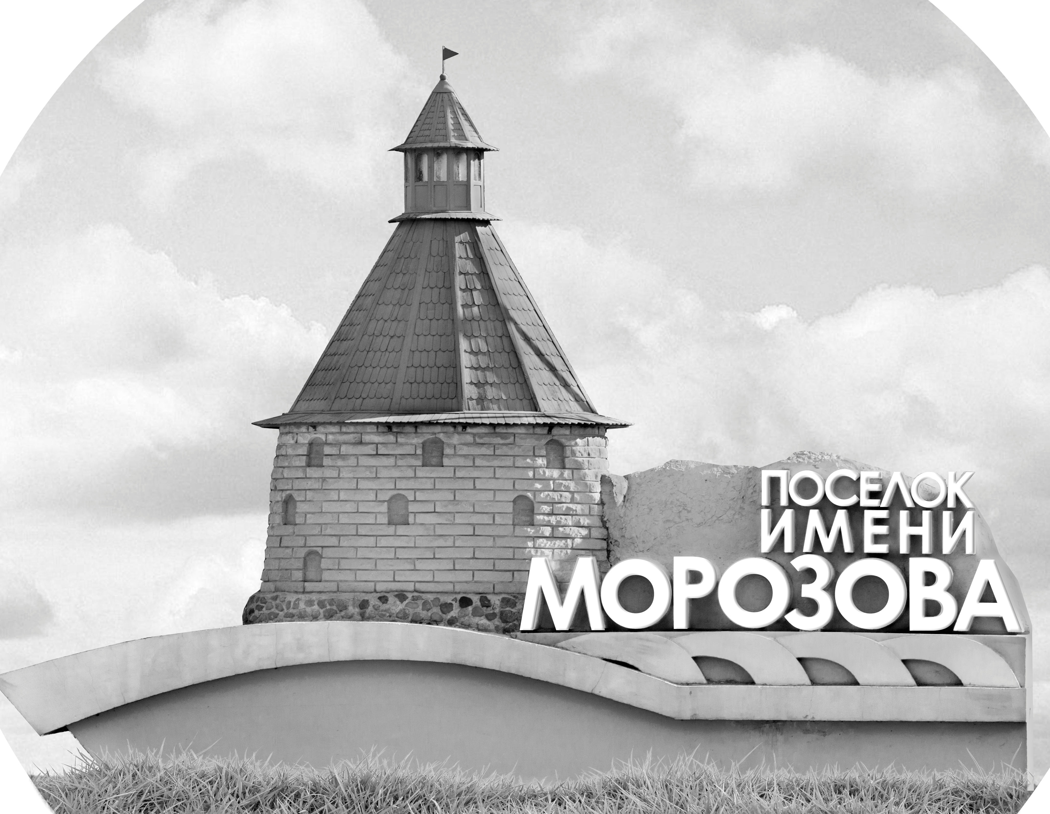 | ОФИЦИАЛЬНЫЙ ПРОТОКОЛ МАТЧА | Год рождения/Дивизион
 |  | 2010
1
Соревнование | Кубок ЛАДОГИ |  |  | Дата | 13.12.2019 | Игра № | 1
Место проведения | ЛЕНИНГРАДСКАЯ ОБЛАСТЬ | Арена | «ХОРС» | Время | 12-00 | Зрители | 100

«A» «Шайба» Санкт-Петербург |  |  |  |  |  | Взятие ворот |  |  |  |  |  |  | Удаления
№ | Фамилия Имя |  | (К/А) | Поз. | Игр. | # | Время |  | Г | А 1 | А 2 | ИС | Время |  | № | Мин | Нарушение | Начало |  | Оконч.
1 | Максимов Алексей |  |  | В | Да | 1 | 13 | 09 | 13 | 78 |  |  | 15 | 59 | 17 | 2 | ПОДН | 15 | 59 | 16 | 32
 |  |  |  |  |  | 2 | 13 | 42 | 21 | 17 |  |  | 26 | 20 | 11 | ШБ | ЗД-КА
8 | Жаденов Максим |  | А | Н | Да | 3 | 15 | 47 | 13 | 15 |  | +1
10 | Ритман Илай |  |  | Н | Да | 4 | 25 | 28 | 13 | 78 | 15
11 | Завадский Никита |  |  | Н | Да | 5 | 30 | 51 | 13 | 15
13 | Черепанов Даниил* |  | К | Н | Да | 6 | 36 | 25 | 13 | 10
15 | Колесников Артем |  |  | Н | Да | 7 | 37 | 45 | 13 | 15
17 | Егоров Илья |  |  | Н | Да
21 | Колчанов Георгий |  |  | Н | Да
37 | Добролюбов Матвей |  |  | Н | Да
56 | Иванов Константин |  |  | Н | Да
68 | Панкратов Илья |  |  | З | Да
71 | Бешляга Егор |  |  | Н | Да
77 | Горский Александр |  |  | З | Да
78 | Засько Никита |  | А | Н | Да
97 | Булатников Иван |  |  | З | Да
Главный тренер |  | Хохлов Ярослав |  |  |  | Тренер |  | Куцанов Павел |  |  |  |  |  |  |  |  | подпись | ‌

«Б» «Арктур» Надым |  |  |  |  |  | Взятие ворот |  |  |  |  |  |  | Удаления
№ | Фамилия Имя |  | (К/А) | Поз. | Игр. | # | Время |  | Г | А 1 | А 2 | ИС | Время |  | № | Мин | Нарушение |  | Начало |  | Оконч.
58 | Петряков Илья |  |  | В | Да | 1 | 16 | 32 | 77 | 89 | 17 | +1 | 8 | 11 | 56 | 2 | НП-АТ |  | 8 | 11 | 10 | 11
 |  |  |  |  |  | 2 | 19 | 02 | 88 | 33 |  |  | 15 | 00 | 55 | 2 | ЗД-КЛ |  | 15 | 00 | 15 | 47
17 | Костенко Константин |  | К | З | Да | 3 | 26 | 20 | 77 |  |  | ШБ | 22 | 44 | 71 | 2 | ТЛ-КЛ |  | 22 | 44 | 24 | 44
18 | Запивахин Иван |  |  | Н | Да |  |  |  |  |  |  |  | 28 | 02 | 89 | 2 | ПОДН |  | 28 | 02 | 30 | 02
22 | Сергеев Марк |  |  | Н | Да
23 | Жуковский Александр |  |  | Н | Да
25 | Батура Андрей |  |  | З | Да
29 | Таскаев Игорь |  |  | З | Да
33 | Мудряков Давид |  |  | Н | Да
47 | Ларченко Александр |  |  | З | Да
55 | Литвиненко Павел |  |  | Н | Да
56 | Прилуков Александр |  |  | З | Да
71 | Кирьянов Роман |  |  | Н | Да
77 | Чиданов Павел |  | А | Н | Да
88 | Мамонов Федор* |  |  | Н | Да
89 | Еремин Андрей |  |  | Н | Да
Главный тренер |  | Комнатов Сергей |  |  |  | Тренер |  | Костенко Максим |  |  |  |  |  |  |  |  | подпись | ‌

Послематчевые броски |  |  |  |  | Игра вратарей |  |  |  | По периодам |  | 1 | 2 | 3 | ОТ | ПБ | Общ. | Время игры
«А» | «Б» | Вр «А» | Вр «Б» | Счет | Время |  | «А» | «Б» | Взятие ворот | «А» | 2 | 2 | 3 |  |  | 7 | Начало | 12 | 07
 |  |  |  |  | 0 | 00 | 1 | 58 |  | «Б» | 0 | 3 | 0 |  |  | 3 | Окончание | 13 | 14
 |  |  |  |  | 45 | 00 | 1 | 58 | Штрафное время | «А» |  | 2 |  |  |  | 2 | Тайм-аут «А» | 21 | 14
 |  |  |  |  |  |  |  |  |  | «Б» | 2 | 6 |  |  |  | 8 | Тайм-аут «Б»
 |  |  |  |  |  |  |  |  | Броски по воротам | «А»
 |  |  |  |  |  |  |  |  |  | «Б» |  |  |  |  |  |  | ‌
 |  |  |  |  |  |  |  |  | Судьи при оштрафованных игроках | ‌ |  |  |  | Судья времени игры
 |  |  |  |  |  |  |  |  |  | ‌ |  |  |  | Секретарь
 |  |  |  |  |  |  |  |  | ‌Информатор | ‌ |  |  |  | Подпись  ‌

Главный судья |  | Лучшие игроки матча | «Шайба» | Черепанов Даниил № 13
Главный судья |  |  | «Арктур» | Мамонов Федор № 88
подписи |  | Инспектор | ‌ | Замечания на обороте | Да | Нет

